График проведения вебинаров с налогоплательщиками в 1 квартале 2023 года ИФНС России № 21 по г. Москве
20.01.2023
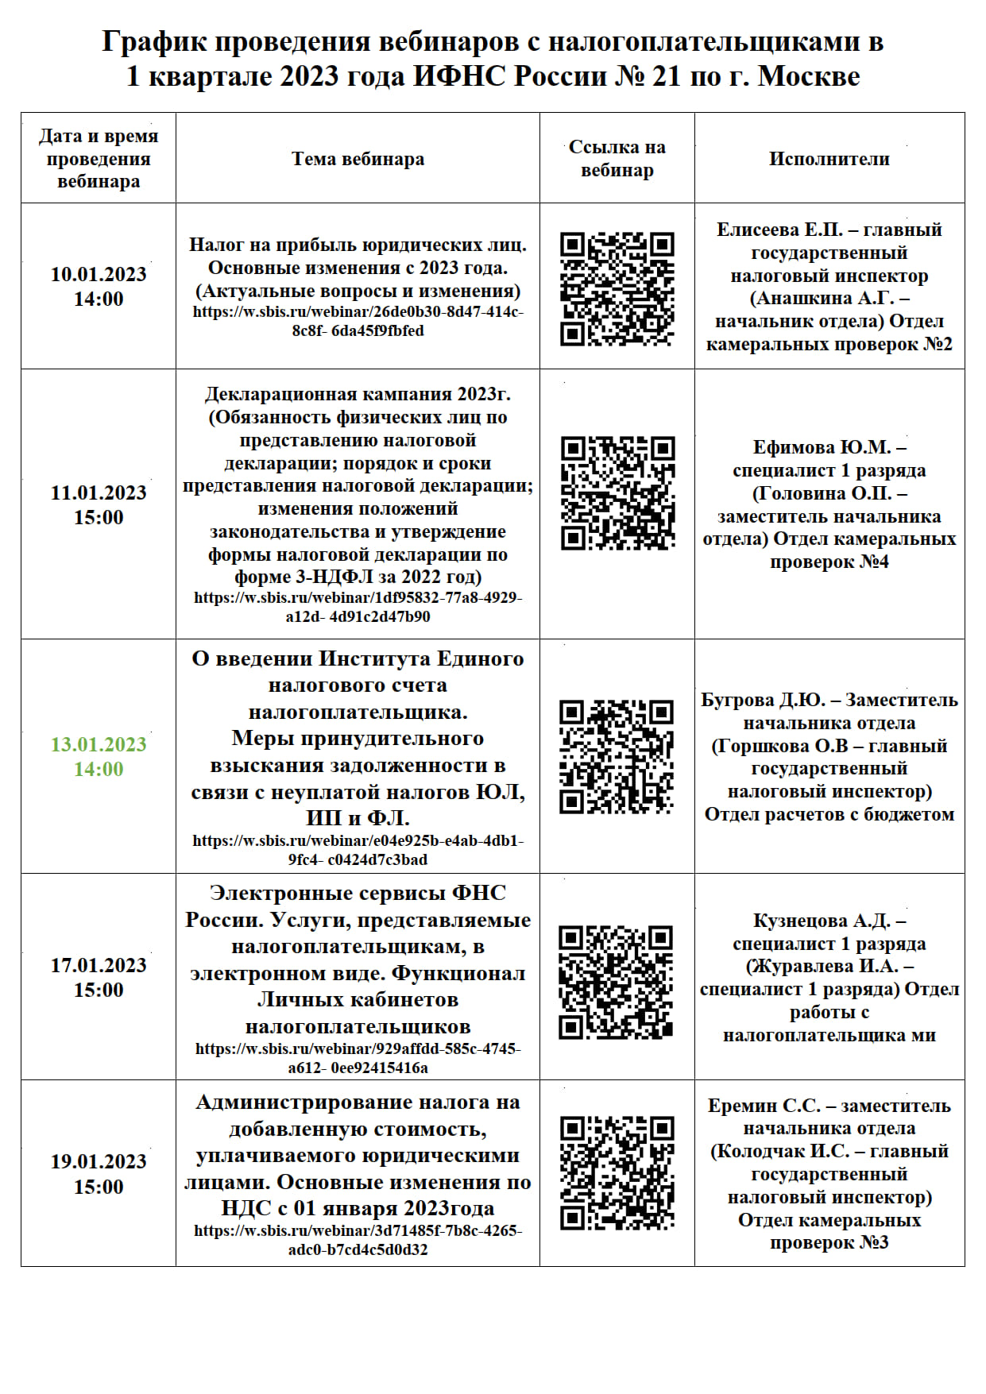
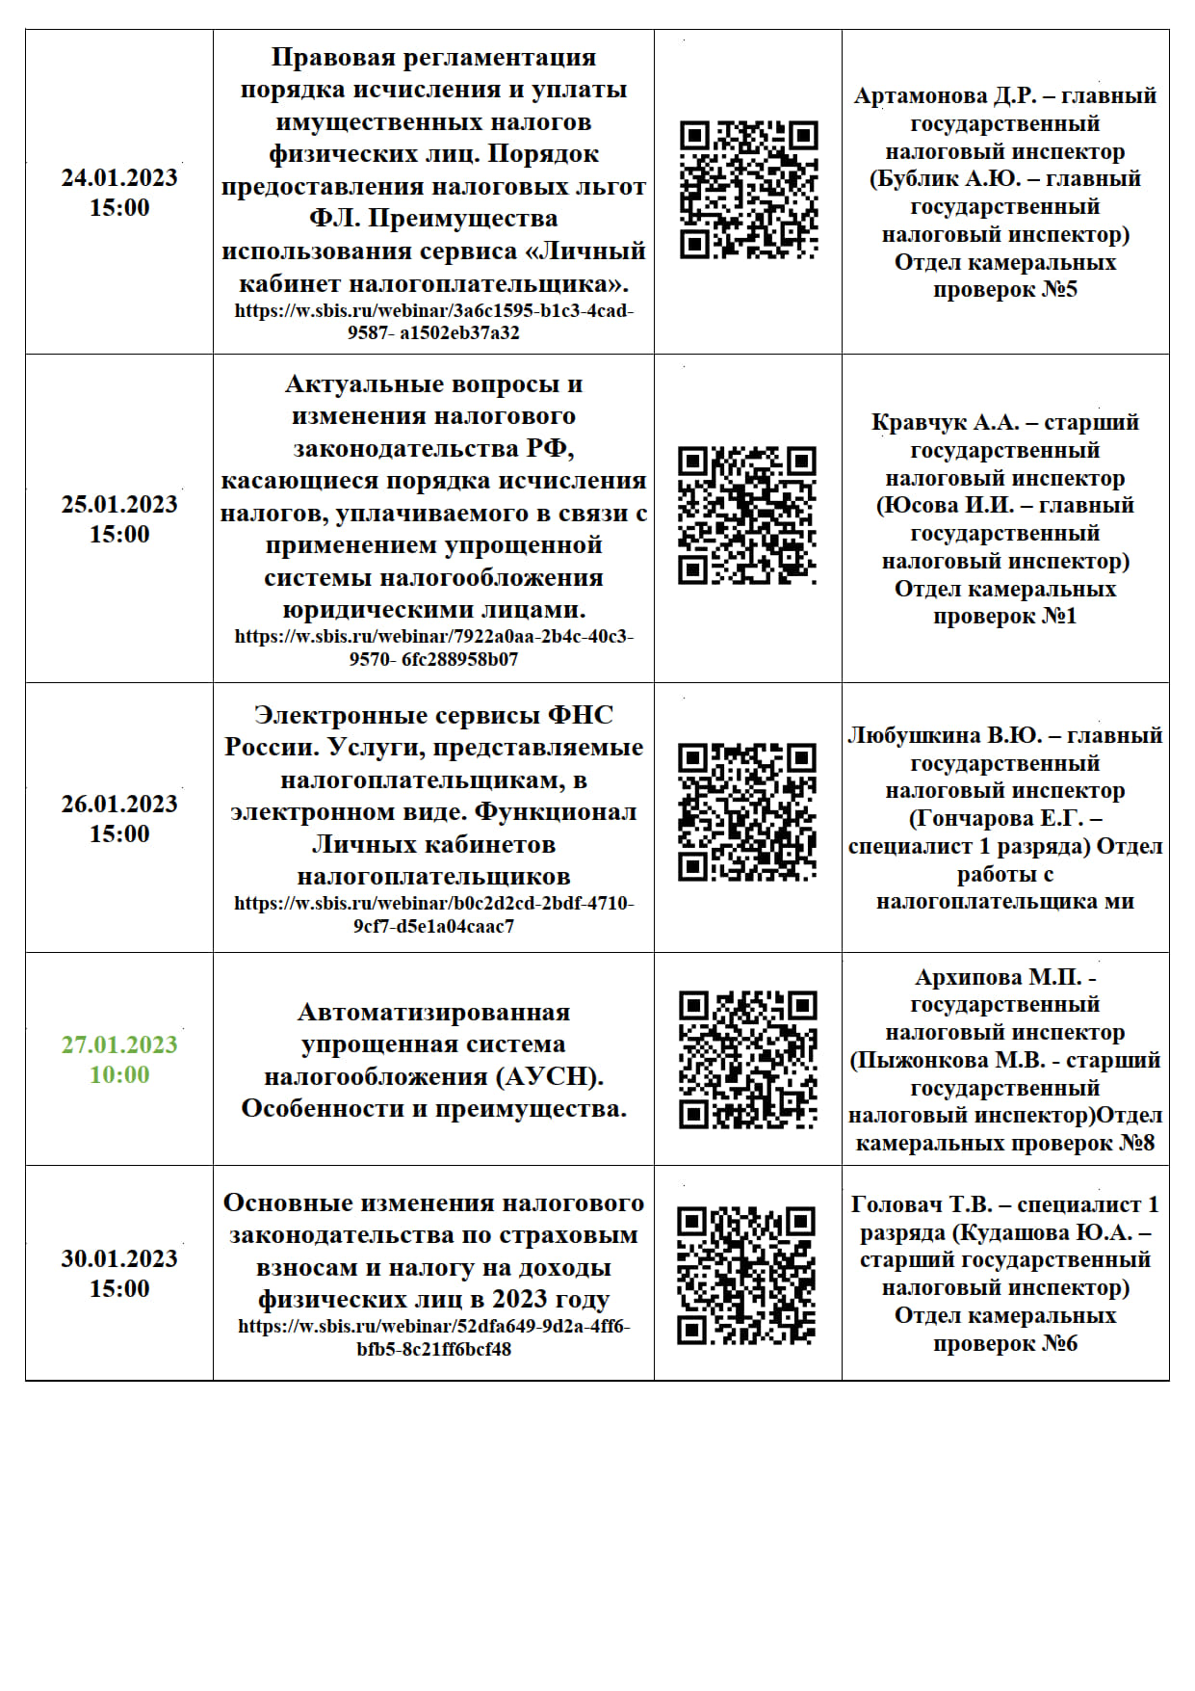
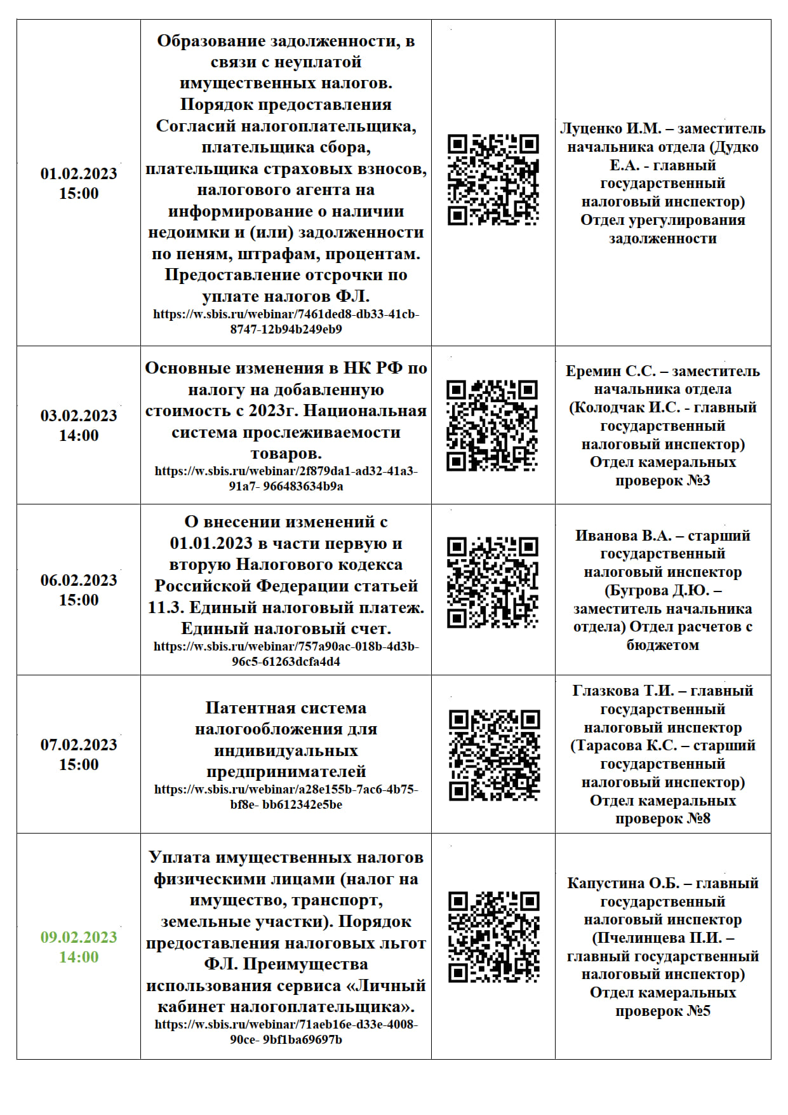
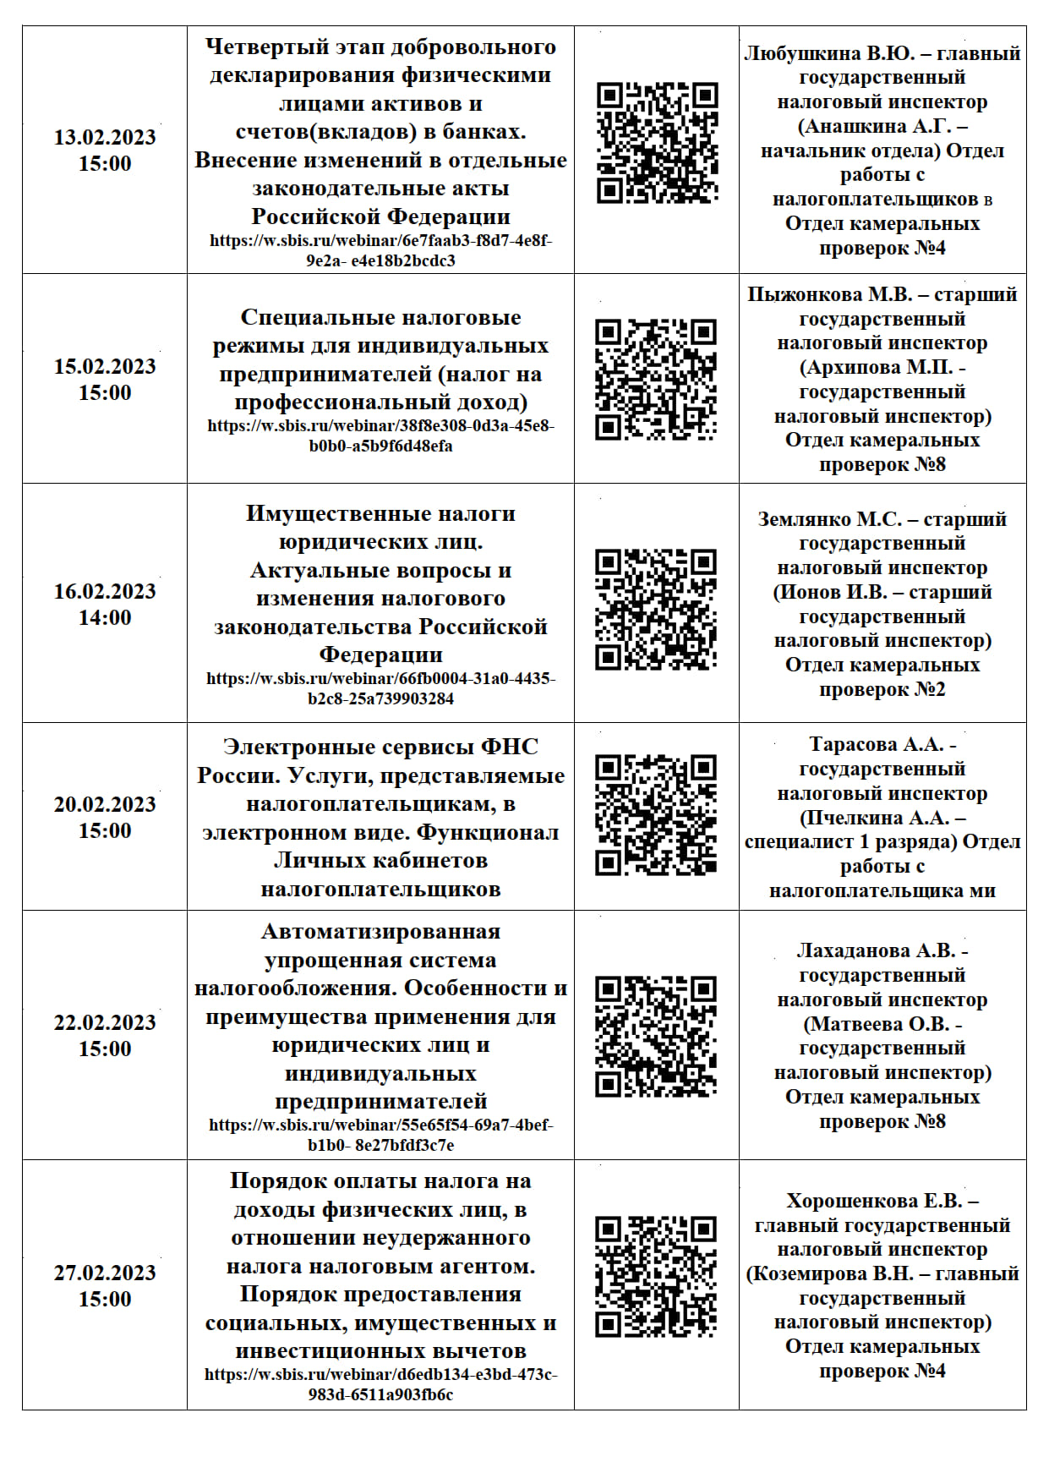
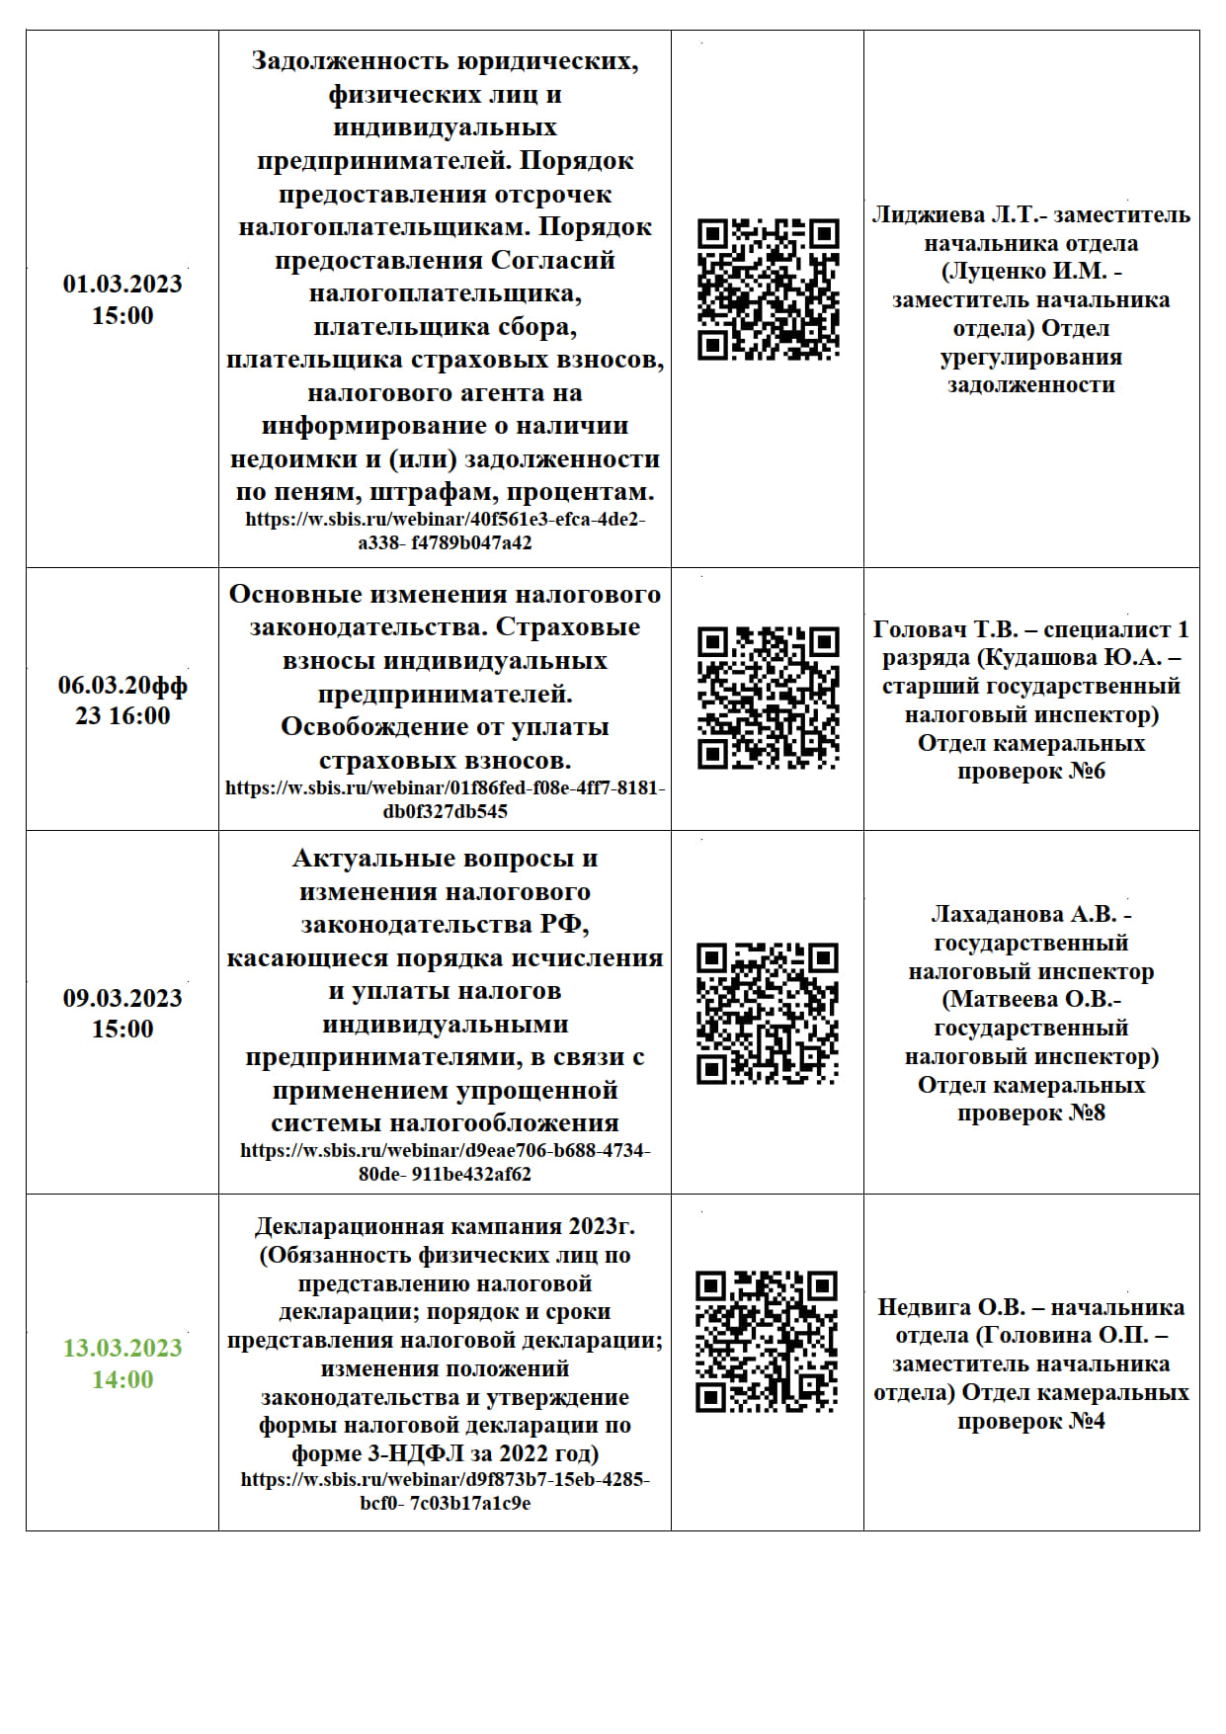
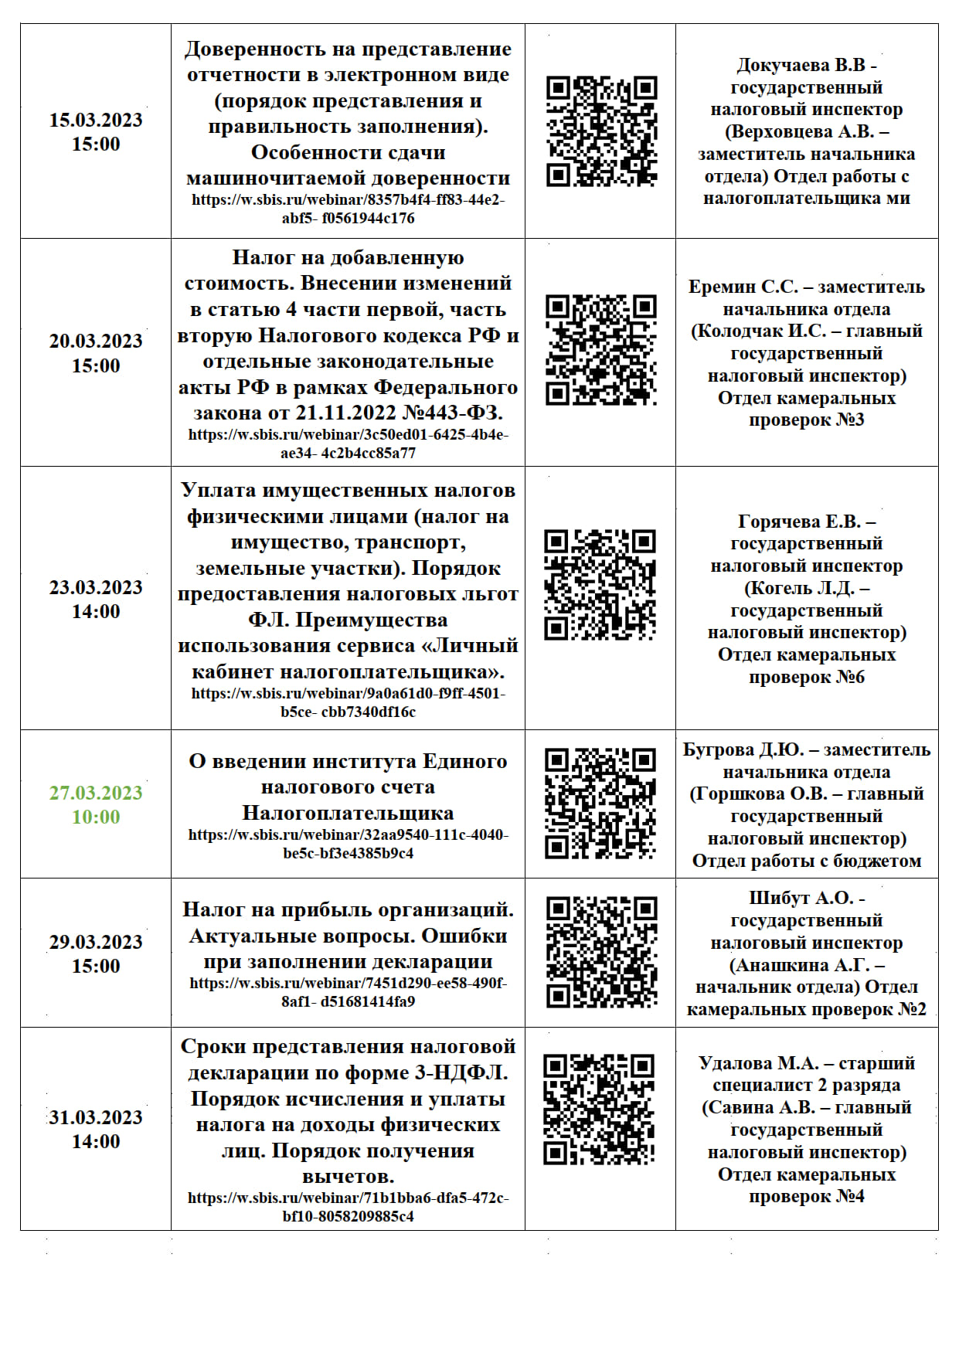

Адрес страницы: http://nekrasovka.mos.ru/information-on-taxes-and-taxation/tax/news/detail/11357899.html
Управа района Некрасовка города Москвы

